LỜI CẢM ƠN
Chúng em xin gửi lời tri ân chân thành và sâu sắc đến PGS.TS Trần Hải Thanh, người thầy đã tận tình hướng dẫn, chỉ bảo và hỗ trợ chúng em trong suốt quá trình thực hiện đồ án tốt nghiệp.
Trong suốt thời gian thực hiện đề tài, thầy đã luôn đồng hành, định hướng nội dung nghiên cứu, góp ý chi tiết từng phần và giúp chúng em hoàn thiện hệ thống một cách tốt nhất. Sự tận tâm, kiên nhẫn và những ý kiến đóng góp quý báu của thầy là nguồn động lực to lớn giúp chúng em vượt qua những khó khăn trong quá trình thực hiện đề tài.
Chúng em cũng xin gửi lời cảm ơn chân thành đến các thầy cô trong Khoa Công nghệ Thông tin đã tạo điều kiện học tập và nghiên cứu thuận lợi, giúp chúng em có nền tảng kiến thức vững chắc để thực hiện đồ án này.
Bên cạnh đó, chúng em xin cảm ơn các cơ quan, tổ chức và các anh chị đã hỗ trợ cung cấp thông tin, tài liệu và chia sẻ kinh nghiệm thực tế, giúp chúng em có cái nhìn sâu sắc hơn về lĩnh vực nghiên cứu.
Cuối cùng, chúng em xin gửi lời cảm ơn đến gia đình và bạn bè đã luôn động viên, hỗ trợ chúng em trong suốt quá trình học tập và thực hiện đề tài.
Chúng em xin chân thành cảm ơn!
Trân trọng
Nông Thị Huyền Trang

LỜI CAM ĐOAN
Em xin cam đoan rằng toàn bộ nội dung trong đồ án tốt nghiệp với đề tài “Xây dựng hệ thống quản lý học tập, tích hợp AI đánh giá tình trạng học tập của sinh viên khoa CNTT” là kết quả nghiên cứu và thực hiện của cá nhân em.
Các nội dung trong báo cáo được xây dựng dựa trên kiến thức đã được học trong quá trình đào tạo, kết hợp với quá trình tìm hiểu, nghiên cứu tài liệu và khảo sát thực tế. Những tài liệu, nguồn tham khảo sử dụng trong đồ án đều được trích dẫn rõ ràng và tuân thủ đúng quy định.
Em xin chịu hoàn toàn trách nhiệm về tính trung thực, chính xác và độ tin cậy của các thông tin, dữ liệu cũng như kết quả trình bày trong đồ án. Nếu có bất kỳ sai phạm nào liên quan đến bản quyền hoặc tính trung thực, em xin hoàn toàn chịu trách nhiệm trước nhà trường.
Trân trọng
Nông Thị Huyền Trang

Mục lục
LỜI CẢM ƠN 1
LỜI CAM ĐOAN 2
LỜI MỞ ĐẦU 4
1.1. Kiến trúc hệ thống 6
1.1.1 Lịch sử phát triển và xu hướng kiến trúc phần mềm 6
1.1.2 Mô hình kiến trúc MVC (Model – View – Controller) 6
1.1.3 Kiến trúc Client – Server và Web API 7
1.2. Công nghệ sử dụng trong hệ thống 8
1.2.1. Backend – ASP.NET Core Web API 8
1.2.2. Frontend – Web (HTML, CSS, JavaScript) 8
1.2.3. Hệ quản trị cơ sở dữ liệu – MySQL 8
1.3. Trí tuệ nhân tạo (AI) trong hệ thống 8
1.3.1 Tổng quan về AI và LLM 8
1.3.2. Ứng dụng AI trong hệ thống 9
1.4. Thuật toán tính điểm trung bình (GPA) 9
1.5. Tổng kết chương 9
1.6. Các công nghệ hỗ trợ và công cụ phát triển hệ thống 9
1.7. Ưu điểm và hạn chế của các công nghệ sử dụng 10
1.8 Định hướng phát triển hệ thống trong tương lai 10
2.1. Lập kế hoạch khảo sát 11
2.1.1 Mục tiêu và phương pháp khảo sát 11
2.1..2 Xác định đối tượng và nội dung khảo sát 11
2.1.3 Kết quả khảo sát 12
2.2. Vai trò của hệ thống quản lý học tập trong giáo dục hiện đại 13
2.3. Vai trò của dữ liệu trong hệ thống quản lý học tập 14
2.3. Giới thiệu về chuyển đổi số trong giáo dục 14

LỜI MỞ ĐẦU
Trong bối cảnh công nghệ thông tin ngày càng phát triển mạnh mẽ, việc ứng dụng các hệ thống phần mềm vào công tác quản lý trong giáo dục đã trở thành xu hướng tất yếu. Đặc biệt, trong môi trường đại học, việc quản lý thông tin sinh viên, môn học và kết quả học tập đòi hỏi phải có một hệ thống hiệu quả, chính xác và dễ sử dụng nhằm hỗ trợ giảng viên và nhà trường trong quá trình quản lý.
Hiện nay, nhiều hệ thống quản lý học tập đã được triển khai, tuy nhiên vẫn còn tồn tại một số hạn chế như chưa tối ưu trong việc phân tích dữ liệu học tập, thiếu khả năng dự đoán và hỗ trợ ra quyết định. Với sự phát triển của trí tuệ nhân tạo (AI), việc tích hợp các công nghệ thông minh vào hệ thống quản lý học tập sẽ giúp nâng cao hiệu quả trong việc phân tích dữ liệu và đánh giá tình trạng học tập của sinh viên.
Xuất phát từ thực tế đó, đề tài “Xây dựng hệ thống quản lý học tập, tích hợp AI đánh giá tình trạng học tập của sinh viên khoa CNTT” được lựa chọn nhằm xây dựng một hệ thống hỗ trợ quản lý toàn diện, đồng thời ứng dụng AI để phân tích, dự đoán và đánh giá học lực của sinh viên một cách chính xác và hiệu quả.
Mục tiêu của đề tài là xây dựng một hệ thống cho phép quản lý thông tin sinh viên, môn học, điểm số và cung cấp các chức năng thống kê, báo cáo kết quả học tập. Bên cạnh đó, hệ thống tích hợp mô hình trí tuệ nhân tạo nhằm phân tích dữ liệu học tập, tính toán điểm trung bình tích lũy (GPA) và đưa ra các đánh giá, phân loại học lực, từ đó hỗ trợ giảng viên và nhà trường có những định hướng phù hợp trong công tác giảng dạy và quản lý.
Nội dung của đồ án được chia thành bốn chương chính:
- Chương 1: Cơ sở lý thuyết và khảo sát phân tích hệ thống
- Chương 2: Thiết kế hệ thống
- Chương 3: Triển khai và đánh giá hệ thống

Chương I: Cơ sở lý thuyết và khảo sát phân tích hệ thống

1.1. Kiến trúc hệ thống

1.1.1 Lịch sử phát triển và xu hướng kiến trúc phần mềm
Trong quá trình phát triển của ngành công nghệ phần mềm, các mô hình kiến trúc hệ thống đã không ngừng thay đổi để đáp ứng nhu cầu ngày càng phức tạp của người dùng.
Giai đoạn đầu, các hệ thống phần mềm thường được xây dựng theo mô hình đơn khối (Monolithic Architecture), trong đó toàn bộ chức năng được tích hợp trong một hệ thống duy nhất. Mặc dù đơn giản trong triển khai, mô hình này gây khó khăn trong bảo trì và mở rộng khi hệ thống phát triển lớn hơn.
Sau đó, kiến trúc phân lớp (Layered Architecture) ra đời nhằm tách biệt các tầng xử lý như giao diện, nghiệp vụ và dữ liệu. Tuy nhiên, khi nhu cầu mở rộng hệ thống ngày càng cao, mô hình này vẫn còn hạn chế trong việc phát triển độc lập từng thành phần.
Sự ra đời của MVC và Client–Server đã đánh dấu bước tiến quan trọng trong kiến trúc phần mềm hiện đại, giúp phân tách rõ ràng giữa giao diện và xử lý dữ liệu. Hiện nay, các hệ thống lớn còn phát triển theo hướng Microservices, cho phép chia nhỏ hệ thống thành các dịch vụ độc lập, dễ dàng mở rộng và triển khai.
Trong tương lai, xu hướng kết hợp giữa Microservices và trí tuệ nhân tạo (AI-driven systems) sẽ trở thành tiêu chuẩn trong các hệ thống quản lý thông minh.

1.1.2 Mô hình kiến trúc MVC (Model – View – Controller)
Mô hình MVC (Model – View – Controller) là một trong những kiến trúc phần mềm phổ biến và được sử dụng rộng rãi trong các hệ thống hiện đại. Mô hình này được đề xuất lần đầu vào những năm 1970 trong lĩnh vực phát triển giao diện người dùng, và đến nay đã trở thành tiêu chuẩn trong việc xây dựng các ứng dụng web và phần mềm doanh nghiệp.
Mục tiêu chính của MVC là tách biệt các thành phần của hệ thống thành ba phần riêng biệt bao gồm Model, View và Controller, từ đó giúp giảm sự phụ thuộc giữa các thành phần và tăng khả năng tái sử dụng mã nguồn. Việc phân tách này giúp lập trình viên dễ dàng quản lý hệ thống, đặc biệt trong các dự án lớn có nhiều người tham gia phát triển.
Trong đó, Model là thành phần chịu trách nhiệm quản lý dữ liệu và xử lý các logic nghiệp vụ. Model tương tác trực tiếp với cơ sở dữ liệu để thực hiện các thao tác như thêm mới, cập nhật, xóa và truy vấn dữ liệu. Trong phạm vi đề tài, Model đại diện cho các thực thể như sinh viên, môn học và điểm số, đồng thời thực hiện các phép tính như tính điểm trung bình hoặc phân loại học lực.
View là thành phần giao diện người dùng, chịu trách nhiệm hiển thị dữ liệu và cung cấp môi trường tương tác cho người dùng. View được xây dựng bằng các công nghệ web như HTML, CSS và JavaScript nhằm đảm bảo giao diện thân thiện, dễ sử dụng và có khả năng phản hồi nhanh.
Controller đóng vai trò là bộ điều khiển trung gian giữa Model và View. Khi người dùng thực hiện một thao tác (ví dụ: đăng nhập, xem danh sách sinh viên), Controller sẽ tiếp nhận yêu cầu, xử lý thông qua Model và trả kết quả về View để hiển thị.
Việc áp dụng mô hình MVC mang lại nhiều lợi ích quan trọng như tăng tính modular cho hệ thống, dễ dàng bảo trì, nâng cấp và mở rộng. Ngoài ra, mô hình này còn giúp các nhóm phát triển có thể làm việc song song giữa frontend và backend mà không ảnh hưởng lẫn nhau.

1.1.3 Kiến trúc Client – Server và Web API
Kiến trúc Client – Server là một mô hình phổ biến trong phát triển hệ thống phân tán, trong đó các chức năng của hệ thống được chia thành hai phần chính là client và server. Mô hình này đã xuất hiện từ rất sớm trong lịch sử phát triển mạng máy tính và ngày càng được hoàn thiện để phù hợp với các hệ thống hiện đại.
Trong kiến trúc này, client là phía người dùng, chịu trách nhiệm hiển thị giao diện và gửi các yêu cầu đến server. Client có thể là trình duyệt web, ứng dụng di động hoặc phần mềm desktop. Server là phía xử lý trung tâm, chịu trách nhiệm tiếp nhận yêu cầu, xử lý logic nghiệp vụ và trả về kết quả cho client.
Để đảm bảo việc giao tiếp giữa client và server được thực hiện một cách hiệu quả, hệ thống sử dụng Web API như một cầu nối trung gian. API cho phép các hệ thống khác nhau có thể giao tiếp với nhau thông qua các giao thức chuẩn mà không cần quan tâm đến cách thức hoạt động nội bộ.
Một ví dụ điển hình là khi người dùng đăng nhập vào hệ thống, client sẽ gửi thông tin tài khoản đến server thông qua API. Server sẽ kiểm tra thông tin trong cơ sở dữ liệu và trả về kết quả xác thực. Tương tự, khi người dùng yêu cầu xem danh sách sinh viên, API sẽ truy vấn dữ liệu từ database và trả về cho client hiển thị.
Hệ thống sử dụng RESTful API – một phong cách kiến trúc phổ biến trong thiết kế dịch vụ web. REST được xây dựng dựa trên các nguyên tắc như tách biệt client-server, không lưu trạng thái (stateless), hỗ trợ cache và sử dụng giao diện thống nhất. Nhờ đó, hệ thống có thể hoạt động linh hoạt, dễ mở rộng và tối ưu hiệu suất.
Các phương thức HTTP như GET, POST, PUT, PATCH và DELETE được sử dụng để thực hiện các thao tác với dữ liệu. Đây là những phương thức tiêu chuẩn giúp hệ thống dễ dàng tích hợp với các nền tảng khác.

1.2. Công nghệ sử dụng trong hệ thống

1.2.1. Backend – ASP.NET Core Web API
ASP.NET Core là một framework phát triển web mã nguồn mở do Microsoft phát triển, được thiết kế để xây dựng các ứng dụng web hiện đại và API hiệu năng cao. So với các phiên bản trước, ASP.NET Core có ưu điểm vượt trội về tốc độ xử lý, khả năng mở rộng và hỗ trợ đa nền tảng.
Trong hệ thống, ASP.NET Core được sử dụng để xây dựng các Web API, xử lý các logic nghiệp vụ như quản lý sinh viên, tính toán điểm số và tương tác với cơ sở dữ liệu. Ngoài ra, framework này còn cung cấp nhiều cơ chế bảo mật như xác thực người dùng và phân quyền truy cập.

1.2.2. Frontend – Web (HTML, CSS, JavaScript)
Frontend đóng vai trò là cầu nối giữa người dùng và hệ thống. Các công nghệ như HTML, CSS và JavaScript được sử dụng để xây dựng giao diện và xử lý tương tác người dùng. JavaScript đặc biệt quan trọng trong việc gửi các request đến API và xử lý dữ liệu trả về mà không cần tải lại trang, giúp nâng cao trải nghiệm người dùng.

1.2.3. Hệ quản trị cơ sở dữ liệu – MySQL
MySQL là một trong những hệ quản trị cơ sở dữ liệu quan hệ phổ biến nhất hiện nay. Được phát triển từ những năm 1995, MySQL đã chứng minh được tính ổn định, hiệu suất cao và khả năng mở rộng tốt.
Hệ thống sử dụng MySQL để lưu trữ dữ liệu sinh viên, môn học và điểm số. Ngoài ra, MySQL còn hỗ trợ các tính năng như quản lý giao dịch, phân quyền người dùng và đảm bảo tính toàn vẹn dữ liệu theo chuẩn ACID.

1.3. Trí tuệ nhân tạo (AI) trong hệ thống

1.3.1 Tổng quan về AI và LLM
Trí tuệ nhân tạo (AI) là lĩnh vực khoa học máy tính nghiên cứu và phát triển các hệ thống có khả năng thực hiện các nhiệm vụ đòi hỏi trí thông minh của con người như học tập, suy luận và ra quyết định.
Trong những năm gần đây, sự phát triển của các mô hình ngôn ngữ lớn (LLM) đã mở ra nhiều ứng dụng mới trong xử lý dữ liệu. LLM sử dụng các kỹ thuật học sâu và mạng Transformer để hiểu và xử lý ngôn ngữ tự nhiên, từ đó có thể phân tích và đưa ra dự đoán dựa trên dữ liệu đầu vào.

1.3.2. Ứng dụng AI trong hệ thống
Trong đề tài, AI được ứng dụng nhằm hỗ trợ phân tích dữ liệu học tập của sinh viên. Cụ thể, hệ thống sử dụng AI để tính toán điểm trung bình tích lũy (GPA), phân loại học lực và phát hiện các trường hợp có nguy cơ học tập yếu.
Việc áp dụng AI giúp hệ thống không chỉ dừng lại ở việc lưu trữ dữ liệu mà còn có khả năng phân tích và hỗ trợ ra quyết định, góp phần nâng cao hiệu quả quản lý giáo dục.

1.4. Thuật toán tính điểm trung bình (GPA)
GPA (Grade Point Average) là chỉ số quan trọng dùng để đánh giá kết quả học tập của sinh viên. Công thức tính GPA dựa trên trung bình có trọng số của các môn học, trong đó mỗi môn có số tín chỉ khác nhau.
Việc áp dụng công thức này giúp phản ánh chính xác hơn năng lực học tập của sinh viên, đặc biệt đối với các môn học có mức độ quan trọng khác nhau. Dựa trên giá trị GPA, hệ thống tiến hành phân loại học lực thành các mức như Giỏi, Khá, Trung bình và Yếu.
Ngoài ra, dữ liệu GPA còn có thể được sử dụng để phân tích xu hướng học tập, từ đó hỗ trợ đưa ra các cảnh báo sớm đối với sinh viên có nguy cơ học tập kém.

1.5. Tổng kết chương
Chương này đã trình bày một cách tổng quan và chi tiết các cơ sở lý thuyết phục vụ cho việc xây dựng hệ thống, bao gồm mô hình MVC, kiến trúc Client – Server, Web API, các công nghệ sử dụng và ứng dụng trí tuệ nhân tạo trong phân tích dữ liệu học tập.
Những nội dung này không chỉ giúp định hướng thiết kế hệ thống mà còn đóng vai trò nền tảng quan trọng để triển khai các chức năng trong các chương tiếp theo. Việc kết hợp giữa kiến trúc phần mềm hiện đại và các công nghệ tiên tiến giúp hệ thống đạt được hiệu quả cao trong quản lý và phân tích dữ liệu.

1.6. Các công nghệ hỗ trợ và công cụ phát triển hệ thống
Trong quá trình xây dựng hệ thống, ngoài các công nghệ chính như ASP.NET Core, HTML/CSS/JavaScript và MySQL, hệ thống còn sử dụng nhiều công cụ hỗ trợ khác nhằm tối ưu quá trình phát triển.
Các công cụ này bao gồm:
- Visual Studio / VS Code: môi trường phát triển mã nguồn chính
- Git/GitHub: quản lý phiên bản mã nguồn và làm việc nhóm
- Postman: kiểm thử API và kiểm tra dữ liệu trao đổi giữa client và server
- Draw.io / Figma: thiết kế sơ đồ hệ thống và giao diện người dùng
- XAMPP / MySQL Workbench: quản lý cơ sở dữ liệu
Việc sử dụng các công cụ này giúp quá trình phát triển hệ thống trở nên chuyên nghiệp, dễ kiểm soát và giảm thiểu lỗi trong quá trình lập trình.

1.7. Ưu điểm và hạn chế của các công nghệ sử dụng
Ưu điểm
- ASP.NET Core: hiệu năng cao, bảo mật tốt, hỗ trợ API mạnh
- MySQL: ổn định, dễ sử dụng, cộng đồng lớn
- JavaScript: linh hoạt, tương tác tốt với người dùng
- MVC: dễ bảo trì, phân tách rõ ràng
- AI/LLM: hỗ trợ phân tích dữ liệu thông minh
Hạn chế
- ASP.NET Core yêu cầu kiến thức chuyên sâu
- MySQL hạn chế khi xử lý dữ liệu phi cấu trúc lớn
- AI phụ thuộc nhiều vào chất lượng dữ liệu đầu vào
- Việc tích hợp nhiều công nghệ làm tăng độ phức tạp hệ thống

1.8 Định hướng phát triển hệ thống trong tương lai
Trong tương lai, hệ thống có thể được mở rộng theo nhiều hướng khác nhau nhằm nâng cao hiệu quả sử dụng:
- Tích hợp chatbot AI hỗ trợ sinh viên tra cứu thông tin
- Phát triển ứng dụng mobile (Android/iOS)
- Áp dụng Machine Learning để dự đoán kết quả học tập chính xác hơn
- Mở rộng hệ thống thành nền tảng LMS hoàn chỉnh
- Tích hợp thông báo tự động qua email hoặc mobile notification

2.1. Lập kế hoạch khảo sát

2.1.1 Mục tiêu và phương pháp khảo sát
Mục tiêu khảo sát
Mục tiêu chính của quá trình khảo sát là thu thập thông tin thực tế từ người dùng nhằm xây dựng hệ thống quản lý học tập cho sinh viên khoa Công nghệ Thông tin một cách hiệu quả và phù hợp với nhu cầu sử dụng. Thông qua khảo sát, nhóm phát triển có thể hiểu rõ các quy trình hiện tại, những hạn chế còn tồn tại và kỳ vọng của người dùng đối với một hệ thống mới tích hợp trí tuệ nhân tạo.
Cụ thể, khảo sát hướng đến các mục tiêu sau:
- Tìm hiểu quy trình quản lý sinh viên và quản lý điểm hiện tại trong khoa
- Xác định những khó khăn trong việc nhập liệu, lưu trữ và theo dõi kết quả học tập
- Thu thập yêu cầu về các chức năng cần có trong hệ thống
- Đánh giá nhu cầu sử dụng các công cụ thống kê và báo cáo học tập
- Xác định mức độ cần thiết của việc ứng dụng AI trong phân tích và dự đoán kết quả học tập
Phương pháp khảo sát
Để đảm bảo dữ liệu thu thập được có độ chính xác và khách quan, nhóm sử dụng kết hợp nhiều phương pháp khảo sát khác nhau.
Thứ nhất, phương pháp phỏng vấn trực tiếp được thực hiện với giảng viên và một số sinh viên nhằm thu thập thông tin chi tiết về quy trình làm việc thực tế cũng như các vấn đề đang gặp phải.
Thứ hai, phương pháp khảo sát gián tiếp thông qua Google Forms được sử dụng để thu thập ý kiến từ số lượng lớn sinh viên trong thời gian ngắn, giúp tổng hợp dữ liệu một cách nhanh chóng và thuận tiện.
Ngoài ra, nhóm còn tiến hành nghiên cứu các hệ thống quản lý học tập hiện có như hệ thống quản lý đào tạo của các trường đại học nhằm tham khảo cách tổ chức dữ liệu và các chức năng phổ biến.

2.1..2 Xác định đối tượng và nội dung khảo sát
Đối tượng khảo sát
Đối tượng khảo sát được lựa chọn là những người trực tiếp tham gia vào quá trình quản lý và sử dụng hệ thống học tập, bao gồm:
- Sinh viên khoa Công nghệ Thông tin
- Giảng viên giảng dạy các môn học
- Cán bộ quản lý đào tạo
Những đối tượng này đóng vai trò quan trọng trong việc cung cấp thông tin thực tế và phản hồi về nhu cầu sử dụng hệ thống.
Số lượng khảo sát
- Phỏng vấn trực tiếp: 10 người
- Khảo sát trực tuyến: 25 sinh viên
Nội dung câu hỏi khảo sát
Các câu hỏi khảo sát được thiết kế nhằm làm rõ yêu cầu hệ thống, tập trung vào các nhóm nội dung chính như:
- Quy trình quản lý sinh viên và điểm số hiện tại
- Khó khăn trong việc nhập liệu và theo dõi kết quả học tập
- Nhu cầu về các chức năng như tìm kiếm, cập nhật, phân loại dữ liệu
- Nhu cầu về thống kê, báo cáo và biểu đồ trực quan
- Mức độ quan tâm đến việc ứng dụng AI trong phân tích dữ liệu
- Yêu cầu về giao diện, bảo mật và phân quyền người dùng

2.1.3 Kết quả khảo sát
Kết quả khảo sát được tổng hợp từ quá trình phỏng vấn trực tiếp và khảo sát trực tuyến thông qua Google Forms, phản ánh khá rõ thực trạng và nhu cầu của người dùng đối với hệ thống quản lý học tập.
Thứ nhất, về phương thức quản lý hiện tại, phần lớn giảng viên và cán bộ quản lý đang sử dụng các công cụ như Excel để lưu trữ và theo dõi điểm số, chiếm khoảng hơn 60% số người được khảo sát. Bên cạnh đó, vẫn còn một bộ phận sử dụng phương pháp ghi chép thủ công hoặc các công cụ rời rạc khác. Điều này cho thấy hệ thống hiện tại chưa có sự đồng bộ, gây khó khăn trong việc quản lý và truy xuất dữ liệu.
Thứ hai, về mức độ khó khăn trong quản lý dữ liệu, khoảng 70% người tham gia khảo sát cho biết họ gặp khó khăn trong việc tổng hợp và theo dõi kết quả học tập của sinh viên theo từng học kỳ hoặc từng lớp. Các vấn đề thường gặp bao gồm sai sót khi nhập liệu, mất nhiều thời gian để tổng hợp dữ liệu và khó khăn trong việc tìm kiếm thông tin khi cần thiết.
Thứ ba, về nhu cầu chức năng của hệ thống, đa số người dùng mong muốn hệ thống cung cấp đầy đủ các chức năng cơ bản như tìm kiếm sinh viên, lọc theo lớp hoặc khóa học, quản lý danh sách môn học và hỗ trợ nhập điểm nhanh chóng. Đặc biệt, chức năng tính toán điểm trung bình tự động được đánh giá là rất cần thiết nhằm giảm thiểu sai sót và tiết kiệm thời gian.
Thứ tư, về nhu cầu thống kê và báo cáo, hơn 75% người dùng mong muốn hệ thống có khả năng tổng hợp dữ liệu và hiển thị dưới dạng biểu đồ trực quan. Việc này giúp giảng viên và cán bộ quản lý dễ dàng theo dõi tình hình học tập của sinh viên, từ đó đưa ra các đánh giá và quyết định phù hợp.
Thứ năm, về mức độ quan tâm đến việc ứng dụng AI, phần lớn người tham gia khảo sát đánh giá cao vai trò của trí tuệ nhân tạo trong việc phân tích dữ liệu học tập. Nhiều ý kiến cho rằng hệ thống nên có khả năng dự đoán sinh viên có nguy cơ học yếu và đưa ra cảnh báo sớm để có biện pháp hỗ trợ kịp thời.
Thứ sáu, về mức độ cần thiết của hệ thống, đa số người dùng đánh giá hệ thống quản lý học tập tích hợp AI là cần thiết hoặc rất cần thiết, với mức điểm trung bình đánh giá trên 4/5. Điều này cho thấy đề tài có tính thực tiễn cao và phù hợp với nhu cầu hiện nay.
Cuối cùng, về kỳ vọng hiệu quả của hệ thống, người dùng mong muốn hệ thống có thể giúp tiết kiệm đáng kể thời gian trong việc quản lý và theo dõi kết quả học tập, đồng thời nâng cao độ chính xác và tính tự động hóa trong xử lý dữ liệu. Ngoài ra, giao diện thân thiện, dễ sử dụng và khả năng hoạt động trên nhiều thiết bị cũng là những yếu tố được người dùng đặc biệt quan tâm.

2.2. Vai trò của hệ thống quản lý học tập trong giáo dục hiện đại
Trong bối cảnh chuyển đổi số giáo dục, các hệ thống quản lý học tập (Learning Management System – LMS) đóng vai trò ngày càng quan trọng trong việc số hóa và tự động hóa quy trình đào tạo.
Hệ thống quản lý học tập giúp:
- Tập trung hóa dữ liệu sinh viên
- Tự động hóa quá trình nhập và xử lý điểm
- Giảm thiểu sai sót do thao tác thủ công
- Hỗ trợ giảng viên trong việc đánh giá kết quả học tập
- Tăng tính minh bạch trong quản lý đào tạo
Ngoài ra, việc tích hợp công nghệ AI vào hệ thống LMS giúp nâng cao khả năng phân tích dữ liệu, từ đó hỗ trợ nhà trường trong việc đưa ra các quyết định chính xác hơn.

2.3. Vai trò của dữ liệu trong hệ thống quản lý học tập
Dữ liệu đóng vai trò trung tâm trong mọi hệ thống quản lý hiện đại. Trong hệ thống quản lý học tập, dữ liệu bao gồm thông tin sinh viên, môn học, điểm số, lịch học và các kết quả đánh giá.
Việc tổ chức và xử lý dữ liệu hiệu quả giúp:
- Nâng cao tốc độ truy xuất thông tin
- Hỗ trợ thống kê và phân tích chính xác
- Tạo nền tảng cho các thuật toán AI hoạt động
- Đảm bảo tính nhất quán và toàn vẹn dữ liệu
Đặc biệt, trong hệ thống có tích hợp AI, dữ liệu càng đóng vai trò quan trọng hơn vì đây là nguồn đầu vào để mô hình học máy đưa ra dự đoán và phân tích.

2.3. Giới thiệu về chuyển đổi số trong giáo dục
Chuyển đổi số trong giáo dục là xu hướng tất yếu trong thời đại công nghệ 4.0. Việc áp dụng công nghệ thông tin vào quản lý và giảng dạy giúp nâng cao chất lượng đào tạo và tối ưu hóa quy trình vận hành.
Một số lợi ích của chuyển đổi số trong giáo dục bao gồm:
- Tăng hiệu quả quản lý đào tạo
- Giảm tải công việc hành chính cho giảng viên
- Cá nhân hóa quá trình học tập của sinh viên
- Tăng khả năng tiếp cận dữ liệu mọi lúc, mọi nơi
Hệ thống quản lý học tập được xây dựng trong đề tài chính là một phần của quá trình chuyển đổi số trong giáo dục đại học.

Chương II: Thiết kế hệ thống

1.2. Sơ đồ BPMN.
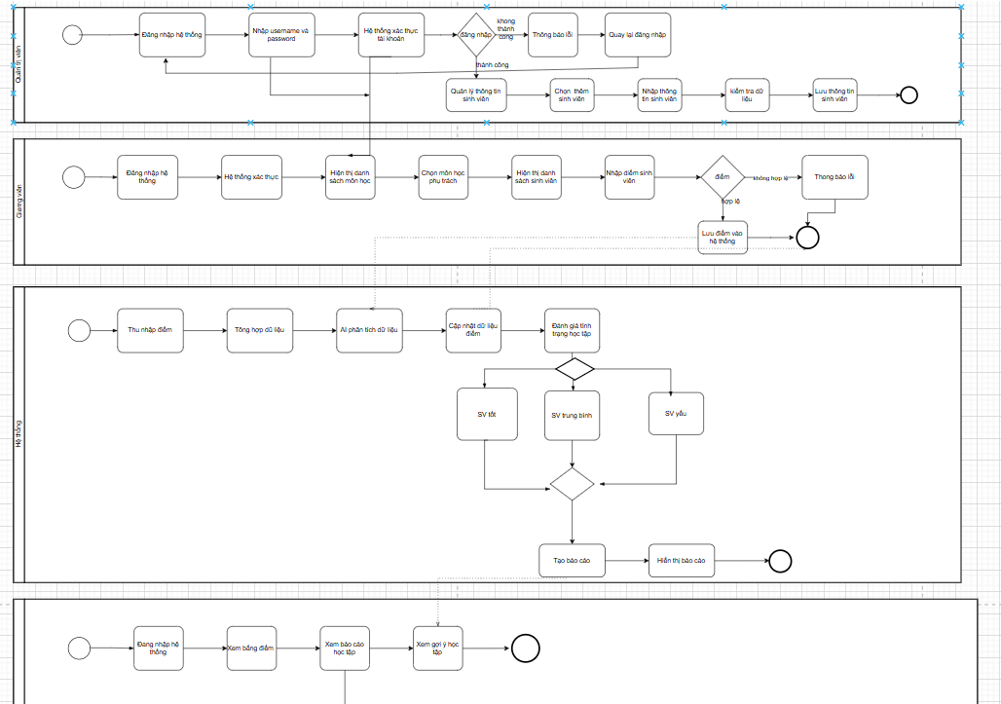
hình 2.1: sơ đồ BPMN

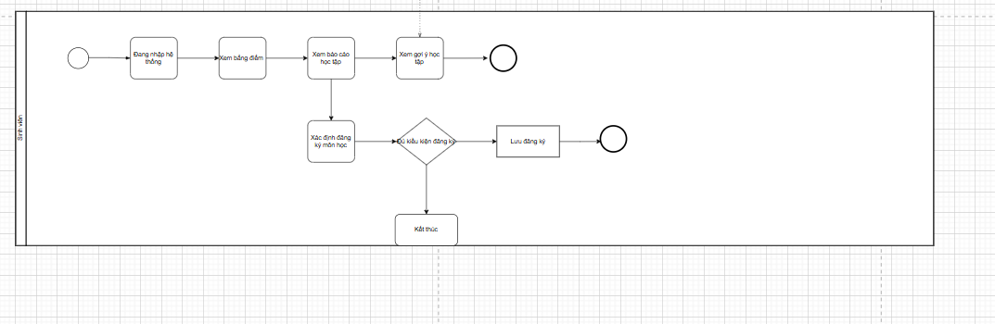
hình 2.2: sơ đồ BPMN

2.2.2. Yêu cầu chức năng
Quản trị hệ thống (Admin)
Đăng nhập:
Quản trị viên đăng nhập vào hệ thống bằng tài khoản và mật khẩu riêng để thực hiện các chức năng quản trị.
Đăng xuất:
Đăng xuất khỏi hệ thống khi không sử dụng nhằm đảm bảo an toàn thông tin.
Quản lý sinh viên:
- Thêm, sửa, xóa thông tin sinh viên
- Xem danh sách và chi tiết sinh viên
Quản lý giảng viên:
- Thêm, sửa, xóa thông tin giảng viên
- Xem danh sách giảng viên
Quản lý lớp học:
- Tạo, chỉnh sửa, xóa lớp học
- Xem danh sách lớp
Đánh giá tình trạng học lực bằng AI:
- Đưa ra nhận xét
- Tính điểm trung bình (GPA)
- Phân loại học lực (Yếu, Trung bình,Tốt)
Giảng viên
Đăng nhập:
Giảng viên đăng nhập vào hệ thống để quản lý môn học và điểm số.
Đăng xuất:
Đăng xuất khỏi hệ thống khi không sử dụng.
Quản lý môn học:
- Thêm, sửa, xóa môn học
- Xem thông tin môn học (tên môn, số tín chỉ, mô tả)
Quản lý điểm:
- Nhập điểm cho sinh viên (chuyên cần, giữa kỳ, cuối kỳ)
- Cập nhật và chỉnh sửa điểm
- Xem danh sách điểm của lớp phụ trách

Sinh viên
Đăng nhập / Đăng ký:
Sinh viên đăng ký tài khoản và đăng nhập vào hệ thống.
Đăng xuất:
Đăng xuất khỏi hệ thống khi không sử dụng.
Tra cứu điểm:
- Xem điểm từng môn học
- Xem điểm trung bình tích lũy (GPA)
- Xem kết quả phân loại học lực
Đăng ký môn học:
- Xem danh sách môn học mở trong học kỳ
- Đăng ký / hủy đăng ký môn học

2.2.3. Yêu cầu phi chức năng
Giao diện người dùng thân thiện:
- Giao diện đơn giản, dễ sử dụng cho cả quản trị viên, giảng viên và sinh viên
- Hỗ trợ hiển thị tốt trên web và thiết bị di động
Hiệu suất:
- Hệ thống xử lý nhanh, thời gian phản hồi dưới 2–3 giây
- Tối ưu truy vấn khi tra cứu điểm và đăng ký môn học
Khả năng mở rộng:
- Hệ thống có khả năng mở rộng khi số lượng sinh viên và dữ liệu tăng
- Hỗ trợ nhiều người dùng truy cập đồng thời
Bảo mật:
- Mã hóa mật khẩu (bcrypt)
- Xác thực người dùng bằng JWT
- Phân quyền rõ ràng theo vai trò (Admin / Giảng viên / Sinh viên)
- Ngăn chặn truy cập trái phép và các tấn công phổ biến
Độ tin cậy:
- Hệ thống hoạt động ổn định, hạn chế lỗi khi nhập và xử lý điểm
- Đảm bảo dữ liệu điểm chính xác và nhất quán
Khả năng bảo trì:
- Dễ dàng nâng cấp, sửa lỗi và mở rộng chức năng
- Cấu trúc hệ thống rõ ràng, dễ quản lý
Tính sẵn sàng cao:
- Hệ thống hoạt động liên tục 24/7
- Đảm bảo truy cập ổn định trong thời gian cao điểm (đăng ký môn, xem điểm)

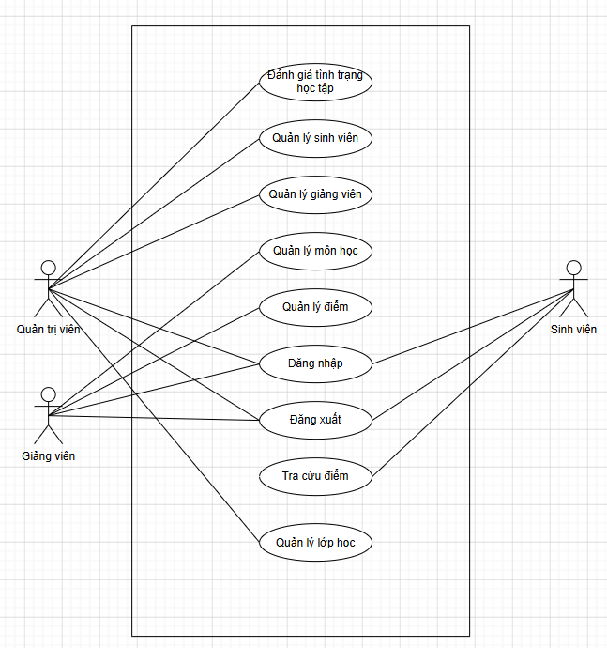

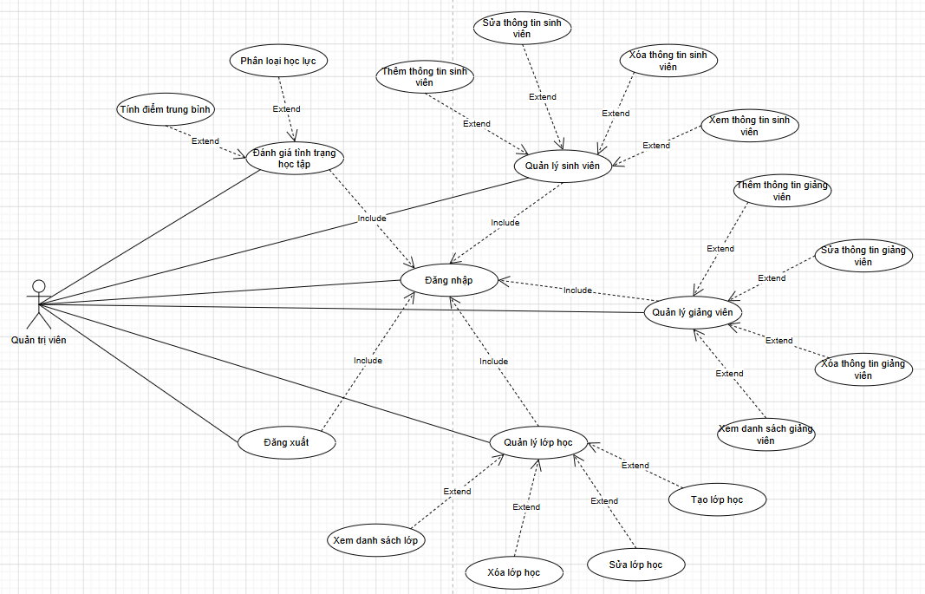

Use Case Phân rã cho tác nhân người quản trị viên

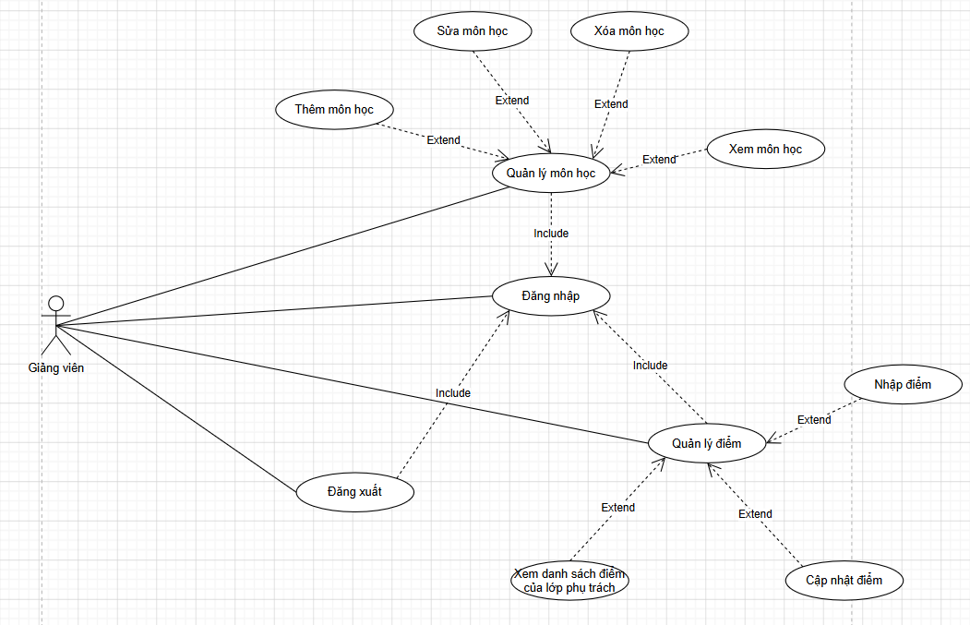

Use Case Phân rã cho tác nhân giảng viên
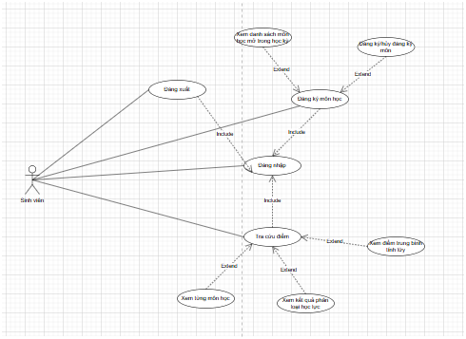
Use Case Phân rã cho tác nhân người sinh viên

Chức năng đăng nhập
Use case: Đăng nhập
Mục đích: | Cho phép người dùng truy cập vào hệ thống bằng tài khoản đã đăng ký.
Mô tả: | Use case này cho phép người dùng (Quản trị viên, Giảng viên, Sinh viên) đăng nhập vào hệ thống.
Tác nhân: | Người dùng
Điều kiện trước: | Người dùng đã có tài khoản
Điều kiện sau: | Người dùng được chuyển đến trang chính của hệ thống.
Luồng sự kiện chính  (Basic flows) | - Người dùng truy cập vào trang đăng nhập  - Nhập email và mật khẩu  - Nhấn nút "Đăng nhập"  - App gửi yêu cầu đăng nhập đến backend  - Backend kiểm tra thông tin tài khoản  - Nếu hợp lệ, backend trả về thông tin đăng nhập thành công  - App hiển thị giao diện chính
Luồng sự kiện phụ  (Alternative Flows): | 2.1 Nếu nhập thiếu thông tin → yêu cầu nhập lại  5.1 Nếu email không tồn tại → thông báo lỗi  5.2 Nếu sai mật khẩu → thông báo lỗi  6.1 Nếu tài khoản bị khóa → thông báo không cho đăng nhập
Bảng 2.1: Đặc tả chức năng đăng nhập

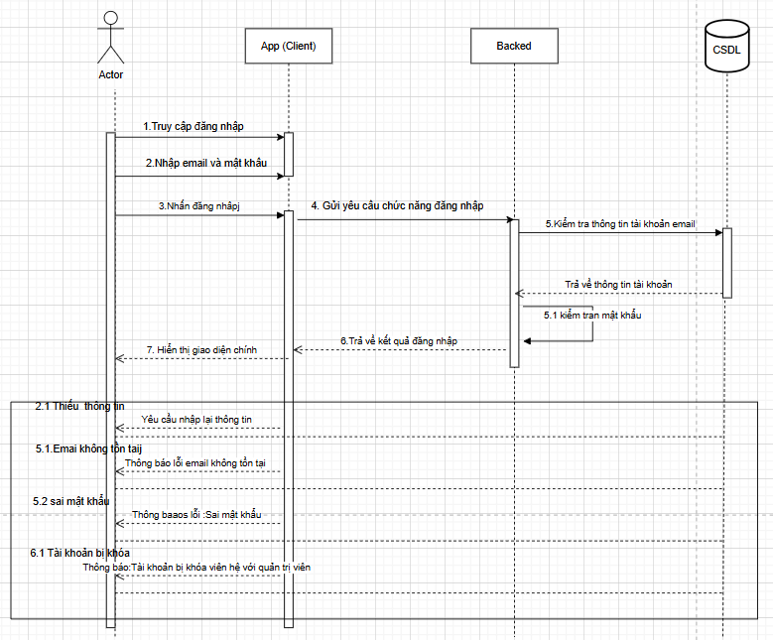
Biểu đồ trình tự chức năng đăng nhập.

Chức năng đăng xuất

Use case: Đăng xuất
Mục đích: | Cho phép người dùng thoát khỏi hệ thống.
Mô tả: | Use case này giúp kết thúc phiên đăng nhập hiện tại.
Tác nhân: | Người dùng
Điều kiện trước: | Người dùng đã đăng nhập
Điều kiện sau: | Người dùng quay về trang đăng nhập
Luồng sự kiện chính  (Basic flows) | 1.Người dùng nhấn nút “Đăng xuất”  2.Hệ thống gửi yêu cầu logout  3.Backend hủy session  4.Chuyển về trang đăng nhập
Luồng sự kiện phụ  (Alternative Flows): | 2.1. Nếu lỗi hệ thống → thông báo “Đăng xuất thất bại”
Bảng 2.2: Đặc tả chức năng đăng xuất
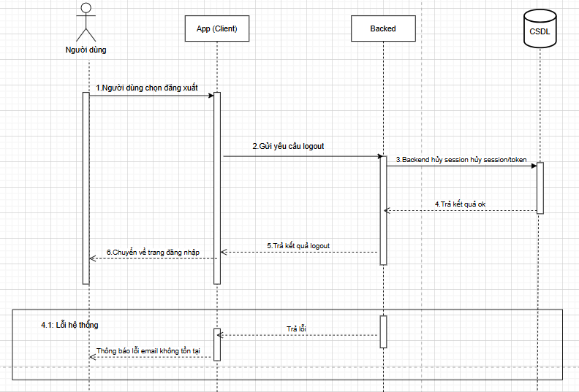
Biểu đồ trình tự chức năng đăng xuất
Đăng ký tài khoản

Use case: Đăng ký tài khoản
Mục đích: | Cho phép người dùng tạo tài khoản mới.
Mô tả: | Người dùng nhập thông tin để đăng ký tài khoản.
Tác nhân: | Người dùng
Điều kiện trước: | Chưa có tài khoản
Điều kiện sau: | Tài khoản được tạo thành công
Luồng sự kiện chính  (Basic flows) | 1.Người dùng truy cập trang đăng ký  2.Nhập email, mật khẩu  3.Nhấn “Đăng ký”  4.Hệ thống gửi dữ liệu đến backend  5.Backend kiểm tra hợp lệ  6.Lưu vào database  7. Trả kết quả thành công  8.Thông báo “Đăng ký thành công”
Luồng sự kiện phụ  (Alternative Flows): | 2.1 Nếu thiếu thông tin → yêu cầu nhập lại  5.1 Nếu email đã tồn tại → báo lỗi  5.2 Nếu mật khẩu yếu → yêu cầu nhập lại
Bảng 2.2: Đặc tả chức năng đăng ký tài khoản

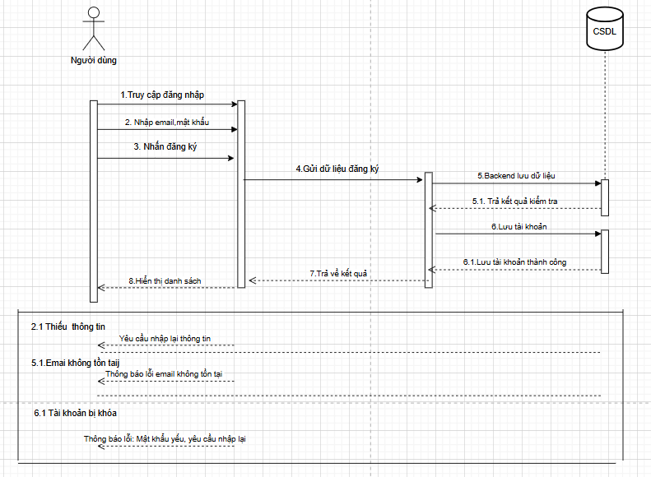

Biểu đồ trình tự chức năng đăng ký tài khoản

Chức năng thêm thông tin sinh viên

Use case: Quản lý sinh viên
Mục đích: | Cho phép quản trị viên thêm mới sinh viên vào hệ thống.
Mô tả: | Use case này cho phép người dùng nhập thông tin sinh viên và lưu vào cơ sở dữ liệu.
Tác nhân: | Quản trị viên
Điều kiện trước: | Người dùng đã đăng nhập hệ thống  Có quyền quản lý sinh viên
Điều kiện sau: | Sinh viên mới được lưu vào hệ thống
Luồng sự kiện chính  (Basic flows) | 1.Người dùng truy cập chức năng “Quản lý sinh viên”  2.Nhấn nút “Thêm sinh viên”  3.Hệ thống hiển thị form nhập thông tin  4.Người dùng nhập đầy đủ thông tin  5.Nhấn nút “Lưu”  6.Hệ thống gửi dữ liệu đến backend  7.Backend kiểm tra dữ liệu hợp lệ  8.Lưu thông tin vào database  9.Hiển thị thông báo “Thêm thành công”  10.Quay lại danh sách sinh viên
Luồng sự kiện phụ  (Alternative Flows): | 4.1 Nếu thiếu thông tin → yêu cầu nhập lại  7.1 Nếu mã sinh viên bị trùng → báo lỗi  7.2 Nếu email không hợp lệ → báo lỗi  8.1 Nếu lỗi hệ thống → thông báo thất bại
Bảng 2.2: Đặc tả chức năng thêm thông tin sinh viên

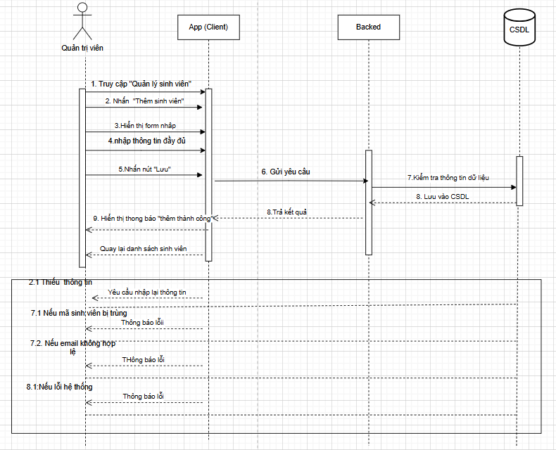
Biểu đồ trình tự chức năng thêm thông tin sinh viên.

Chức năng sửa thông tin sinh viên

Use case: Quản lý sinh viên
Mục đích: | Cho phép cập nhật thông tin sinh viên.
Mô tả: | Người dùng chỉnh sửa thông tin sinh viên đã tồn tại.
Tác nhân: | Quản trị viên
Điều kiện trước: | Sinh viên đã tồn tại trong hệ thống
Điều kiện sau: | Thông tin sinh viên được cập nhật
Luồng sự kiện chính  (Basic flows) | 1.Người dùng vào danh sách sinh viên  2.Nhấn nút “Sửa”  3.Hệ thống hiển thị form có sẵn dữ liệu  4.Người dùng chỉnh sửa thông tin  5.Nhấn “Cập nhật”  6. Gửi dữ liệu cập nhật  7. Kiểm tra dữ liệu  8.Kết quả kiểm tra  9. Cập nhật dữ liệu  10. Kết quả cập nhật  11.Trả kết quả thành công  12.Hiển thị thông báo “Cập nhật thành công”
Luồng sự kiện phụ  (Alternative Flows): | 4.1 Nếu bỏ trống dữ liệu → báo lỗi  6.1 Nếu dữ liệu không hợp lệ → báo lỗi
Bảng 2.2: Đặc tả chức năng sửa thông tin sinh viên

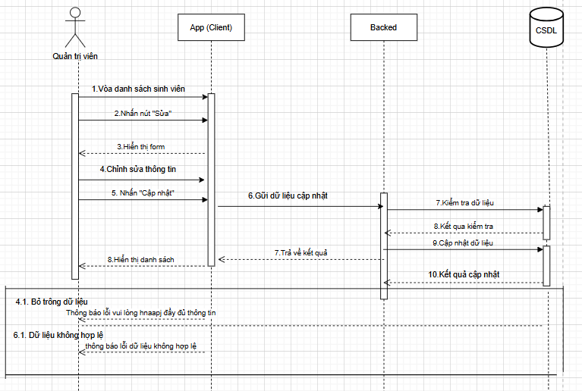
Biểu đồ trình tự chức năng sửa thông tin sinh viên.

Chức năng xóa thông tin sinh viên

Use case: Quản lý sinh viên
Mục đích: | Cho phép xóa sinh viên khỏi hệ thống.
Mô tả: | Người dùng chọn sinh viên và xóa khỏi database.
Tác nhân: | Quản trị viên
Điều kiện trước: | Sinh viên tồn tại
Điều kiện sau: | Sinh viên bị xóa khỏi hệ thống
Luồng sự kiện chính  (Basic flows) | 1.Người dùng vào danh sách sinh viên  2.Nhấn nút “Xóa”  3.Hệ thống hiển thị xác nhận  4.Người dùng chọn “Đồng ý”  5.Gửi yêu cầu xóa sinh viên  6.Thực hiện xóa dữ liệu  7. Cập nhật dữ liệu  8. Trả kết quả xóa thành công  9.Hiển thị thông báo “Xóa thành công”  10. Cập nhật lại danh sách sinh viên
Luồng sự kiện phụ  (Alternative Flows): | 3.1 Nếu chọn “Hủy” → quay lại  5.1 Nếu lỗi hệ thống → báo thất bại
Bảng 2.2: Đặc tả chức năng xóa thông tin sinh viên

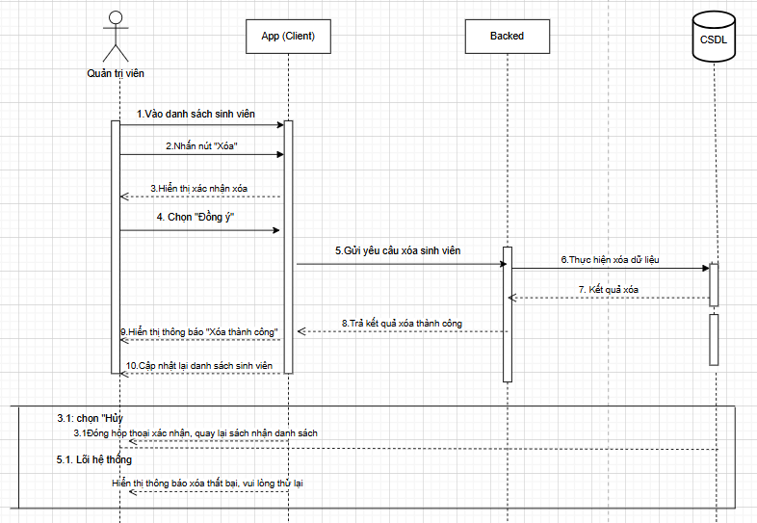
Biểu đồ trình tự chức năng sửa thông tin sinh viên

Chức năng xem thông tin sinh viên

Use case: Xem danh sách sinh viên
Mục đích: | Hiển thị danh sách sinh viên.
Mô tả: | Cho phép thêm sinh viên
Tác nhân: | Quản trị viên
Điều kiện trước: | Đã đăng nhập
Điều kiện sau: | Danh sách được hiển thị
Luồng sự kiện chính  (Basic flows) | - Người dùng vào “Quản lý sinh viên”  - Gửi yêu cầu lấy danh sách sinh viên  - Truy vấn dữ liệu  - Trả dữ liệu  - Hiển thị danh sách
Luồng sự kiện phụ  (Alternative Flows): | 2.1.hệ thống bị lỗi →Thông báo lỗi
Bảng 2.2: Đặc tả chức năng xem thông tin sinh viên

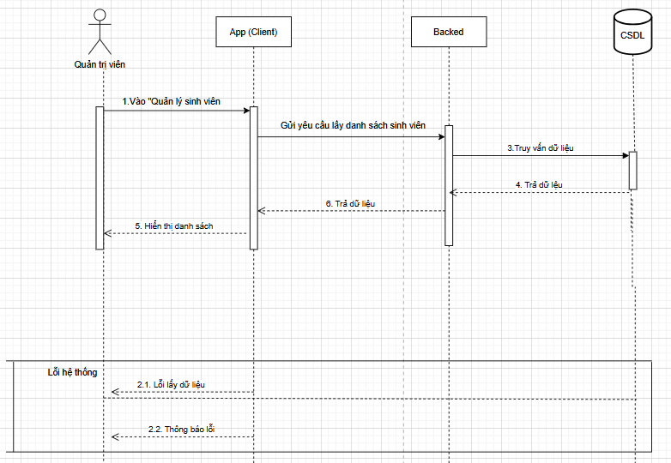
Biểu đồ trình tự chức năng xem thông tin sinh viên.

Chức năng thêm thông tin Giảng viên

Use case: Thêm thông tin giảng viên
Mục đích: | Cho phép quản trị viên thêm giảng viên mới vào hệ thống.
Mô tả: | Người dùng nhập thông tin giảng viên và lưu vào database.
Tác nhân: | Quản trị viên
Điều kiện trước: | Đã đăng nhập hệ thống  Có quyền quản lý giảng viên
Điều kiện sau: | Giảng viên được thêm vào hệ thống
Luồng sự kiện chính  (Basic flows) | Người dùng vào “Quản lý giảng viên”  Nhấn “Thêm giảng viên”  Hệ thống hiển thị form  Người dùng nhập thông tin:  Họ tên  Ngày sinh  Giới tính  Số điện thoại  Email  Khoa / Bộ môn  Nhấn “Lưu”  Hệ thống gửi dữ liệu đến backend  Backend kiểm tra dữ liệu  Lưu vào database  Thông báo “Thêm thành công”  Quay lại danh sách
Luồng sự kiện phụ  (Alternative Flows): | 4.1 Nếu thiếu thông tin → yêu cầu nhập lại  7.1 Nếu mã giảng viên bị trùng → báo lỗi  7.2 Nếu email không hợp lệ → báo lỗi  8.1 Nếu lỗi hệ thống → thông báo thất bại
Bảng 2.2: Đặc tả chức năng thêm giảng viên

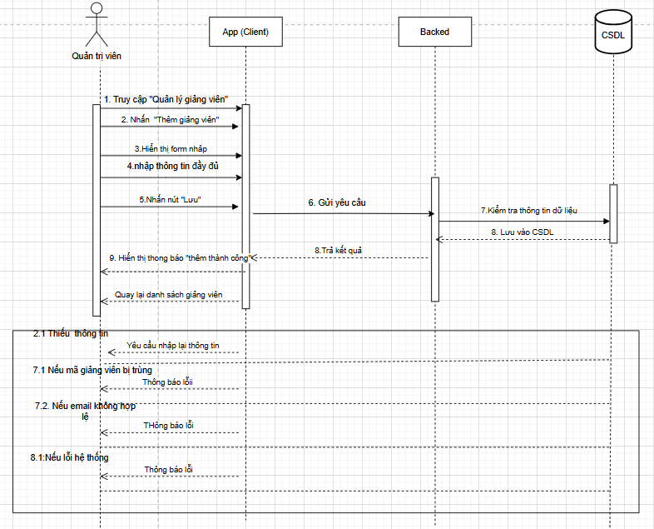
Biểu đồ trình tự chức năng thêm thông tin giảng viên

Chức năng sửa thông tin Giảng viên

Use case: Sửa thông tin giảng viên
Mục đích: | Cập nhật thông tin giảng viên.
Mô tả: | Người dùng chỉnh sửa thông tin đã có.
Tác nhân: | Quản trị viên
Điều kiện trước: | Giảng viên tồn tại
Điều kiện sau: | Thông tin được cập nhật
Luồng sự kiện chính  (Basic flows) | - Người dùng vào danh sách giảng viên  - Nhấn “Sửa”  - Hệ thống hiển thị form có sẵn dữ liệu  - Người dùng chỉnh sửa  - Nhấn “Cập nhật”  - Backend kiểm tra  - Cập nhật database  - Hiển thị “Cập nhật thành công”
Luồng sự kiện phụ  (Alternative Flows): | 4.1 Nếu nhập sai dữ liệu → báo lỗi  6.1 Nếu lỗi hệ thống → thông báo
Bảng 2.2: Đặc tả chức năng sửa thông tin giảng viên

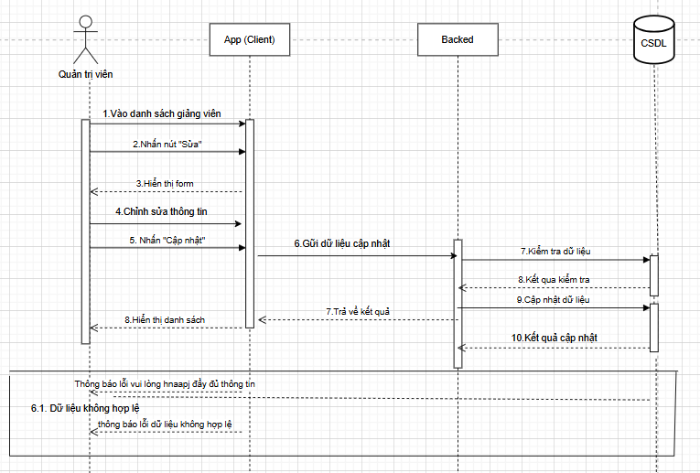
Biểu đồ trình tự chức năng sửa thông tin giảng viên.

Chức năng xóa thông tin Giảng viên

Use case: Xóa thông tin giảng viên
Mục đích: | Xóa giảng viên khỏi hệ thống.
Mô tả: | Người dùng xóa dữ liệu giảng viên.
Tác nhân: | Quản trị viên
Điều kiện trước: | Giảng viên tồn tại
Điều kiện sau: | Giảng viên bị xóa
Luồng sự kiện chính  (Basic flows) | - Người dùng vào danh sách  - Nhấn “Xóa”  - Hệ thống hiển thị xác nhận  - Người dùng chọn “Đồng ý”  - Backend xóa dữ liệu  - Thông báo “Xóa thành công”  - Cập nhật lại danh sách
Luồng sự kiện phụ  (Alternative Flows): | 3.1 Nếu chọn “Hủy” → quay lại  5.1 Nếu lỗi hệ thống → báo thất bại
Bảng 2.2: Đặc tả chức năng xóa thông tin giảng viên

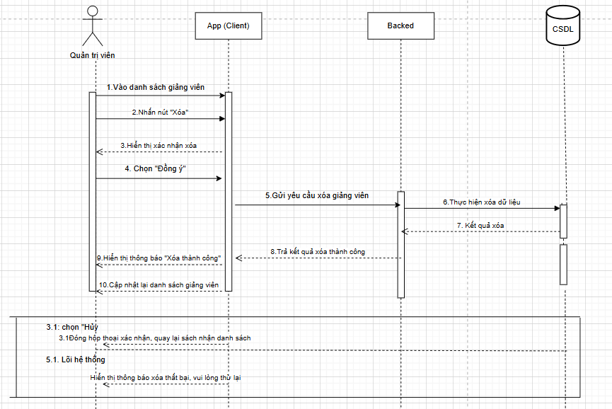
Biểu đồ trình tự chức năng xóa thông tin giảng viên

Chức năng xem thông tin Giảng viên

Use case: Xem danh sách giảng viên
Mục đích: | Hiển thị danh sách giảng viên.
Mô tả: | Hệ thống lấy dữ liệu từ database và hiển thị.
Tác nhân: | Quản trị viên
Điều kiện trước: | Đã đăng nhập
Điều kiện sau: | Danh sách được hiển thị
Luồng sự kiện chính  (Basic flows) | - Người dùng vào “Quản lý giảng viên”  - Hệ thống truy vấn database  - Hiển thị danh sách gồm:  - Họ tên  - Email  - SĐT  - Khoa  - Hành động (Sửa | Xóa)
Luồng sự kiện phụ  (Alternative Flows): | 2.1.hệ thống bị lỗi không lấy được dữ liệu
Bảng 2.2: Đặc tả chức năng xem thông tin giảng viên

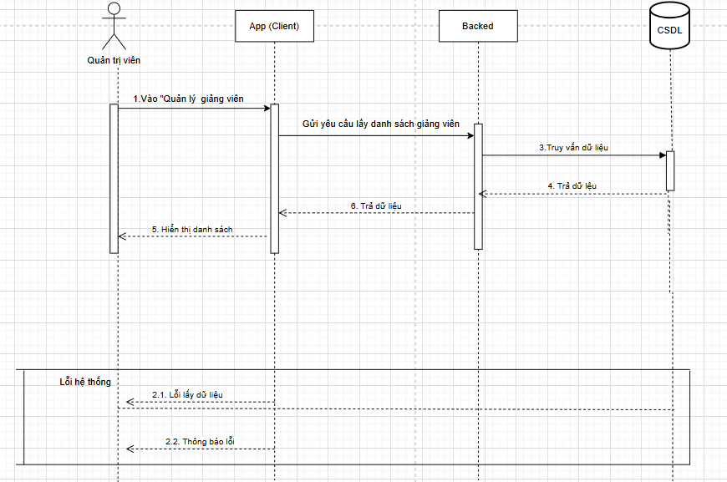
Biểu đồ trình tự chức năng xem thông tin giảng viên.

Chức năng thêm lớp học

Use case: Thêm lớp học
Mục đích: | Cho phép thêm lớp học mới vào hệ thống.
Mô tả: | Người dùng nhập thông tin lớp học và lưu vào database.
Tác nhân: | Quản trị viên
Điều kiện trước: | Đã đăng nhập  Có quyền quản lý lớp
Điều kiện sau: | Lớp học được thêm thành công
Luồng sự kiện chính  (Basic flows) | 1.Người dùng vào “Quản lý lớp học”  2.Nhấn “Thêm lớp học”  3.Hệ thống hiển thị form  4.Người dùng nhập:  Tên lớp  Khoa / ngành  Phòng học  5.Nhấn “Lưu”  6.Hệ thống gửi dữ liệu đến backend  7.Backend kiểm tra dữ liệu  8.Lưu vào database  9.Hiển thị “Thêm thành công”  10.Quay lại danh sách
Luồng sự kiện phụ  (Alternative Flows): | 4.1 Nếu thiếu thông tin → yêu cầu nhập lại  7.1 Nếu mã lớp bị trùng → báo lỗi  7.2 Nếu dữ liệu không hợp lệ → báo lỗi  8.1 Nếu lỗi hệ thống → thông báo thất bại
Bảng 2.2: Đặc tả chức năng thêm lớp học

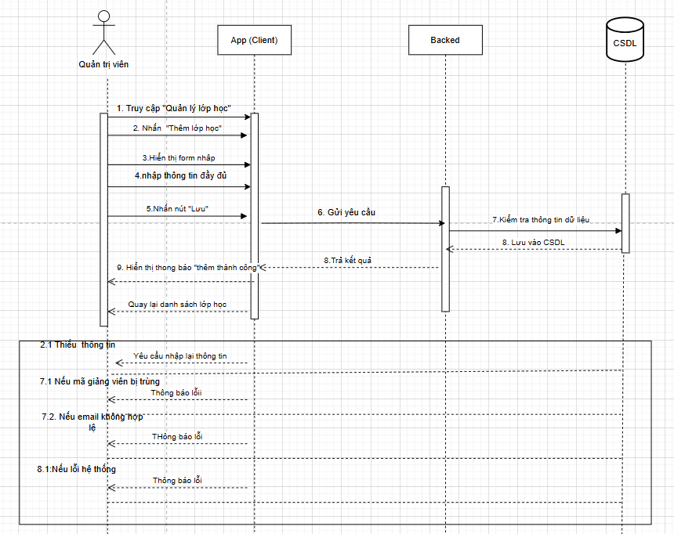
Biểu đồ trình tự chức năng thêm lớp học

Chức năng sửa lớp học

Use case: Sửa lớp học
Mục đích: | Cập nhật thông tin lớp học.
Mô tả: | Người dùng chỉnh sửa thông tin lớp.
Tác nhân: | Quản trị viên
Điều kiện trước: | Lớp học đã tồn tại
Điều kiện sau: | Thông tin lớp được cập nhật
Luồng sự kiện chính  (Basic flows) | Người dùng vào danh sách lớp  Nhấn “Sửa”  Hệ thống hiển thị form (có sẵn dữ liệu)  Người dùng chỉnh sửa  Nhấn “Cập nhật”  Backend kiểm tra dữ liệu  Cập nhật database  Hiển thị “Cập nhật thành công”
Luồng sự kiện phụ  (Alternative Flows): | 4.1 Nếu dữ liệu sai → báo lỗi  6.1 Nếu lỗi hệ thống → thông báo
Bảng 2.2: Đặc tả chức năng sửa lớp học

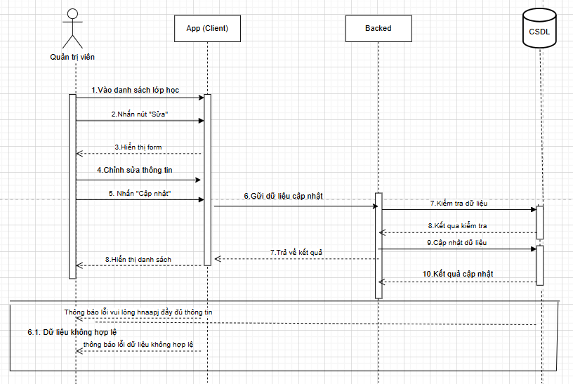
Biểu đồ trình tự chức năng sửa lớp học

Chức năng xem lớp học

Use case: Xem lớp học
Mục đích: | Hiển thị danh sách lớp học.
Mô tả: | Hệ thống hiển thị các lớp học hiện có.
Tác nhân: | Quản trị viên
Điều kiện trước: | Đã đăng nhập
Điều kiện sau: | Danh sách lớp được hiển thị
Luồng sự kiện chính  (Basic flows) | Người dùng vào “Quản lý lớp học”  Hệ thống truy vấn database  Hiển thị danh sách:  - Tên lớp  - Khoa  - Phòng học  - Hành động (Sửa | Xóa)
Luồng sự kiện phụ  (Alternative Flows): | 2.1 không hiển thị lớp học → lỗi
Bảng 2.2: Đặc tả chức năng xem lớp học

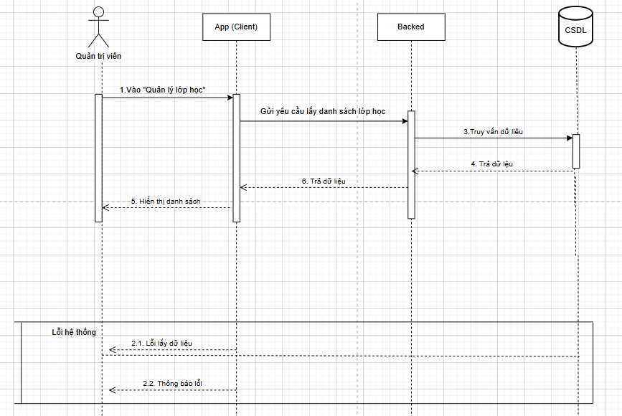
Biểu đồ trình tự chức năng xem lớp học

Chức năng xóa lớp học

Use case: Xóa lớp học
Mục đích: | Xóa lớp học khỏi hệ thống.
Mô tả: | Người dùng xóa lớp không còn sử dụng.
Tác nhân: | Quản trị viên
Điều kiện trước: | Lớp tồn tại
Điều kiện sau: | Lớp bị xóa
Luồng sự kiện chính  (Basic flows) | - Người dùng vào danh sách lớp  - Nhấn “Xóa”  - Hệ thống hiển thị xác nhận  - Người dùng chọn “Đồng ý”  - Backend xóa dữ liệu  - Hiển thị “Xóa thành công”  - Cập nhật lại danh sách
Luồng sự kiện phụ | 3.1 Nếu chọn “Hủy” → quay lại  5.1 Nếu lỗi hệ thống → báo thất bại
Bảng 2.2: Đặc tả chức năng xóa lớp học

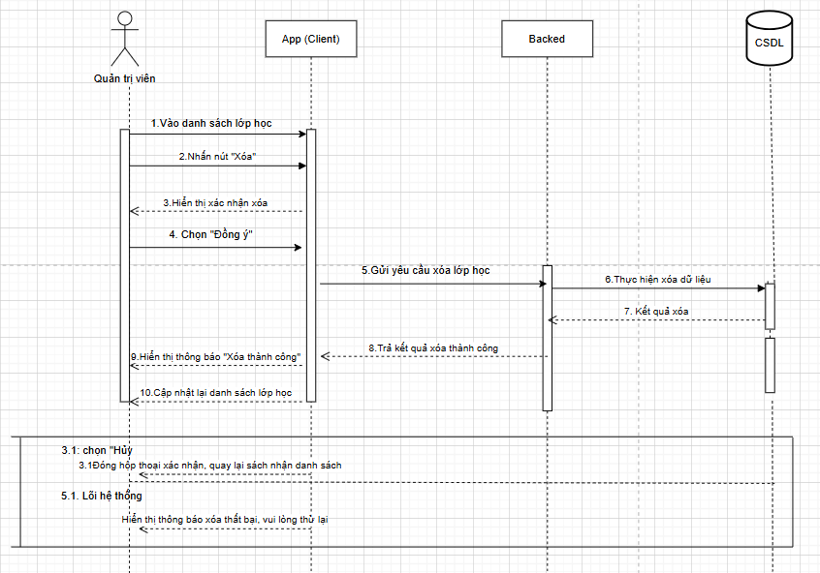

Biểu đồ trình tự chức năng xóa lớp học

Chức năng thêm môn học

Use case: Thêm môn học
Mục đích: | Cho phép thêm môn học mới vào hệ thống.
Mô tả: | Người dùng nhập thông tin môn học và lưu vào cơ sở dữ liệu.
Tác nhân: | Quản trị viên
Điều kiện trước: | Đã đăng nhập  Có quyền quản lý môn học
Điều kiện sau: | Môn học được thêm thành công
Luồng sự kiện chính  (Basic flows) | 1.Nhấn “Thêm môn học”  2.Hệ thống hiển thị form  3.Người dùng nhập:  - Tên môn học  - Số tín chỉ  - Khoa / ngành phụ trách  4.Nhấn “Lưu”  5.Hệ thống gửi dữ liệu đến backend  6.Backend kiểm tra dữ liệu  7.Lưu vào database  8.Hiển thị “Thêm thành công”  9.Quay lại danh sách môn học
Luồng sự kiện phụ  (Alternative Flows): | 4.1 Nếu thiếu thông tin → yêu cầu nhập lại  7.1 Nếu mã môn bị trùng → báo lỗi  7.2 Nếu số tín chỉ không hợp lệ → báo lỗi  8.1 Nếu lỗi hệ thống → thông báo thất bại
Bảng 2.2: Đặc tả chức năng thêm môn học

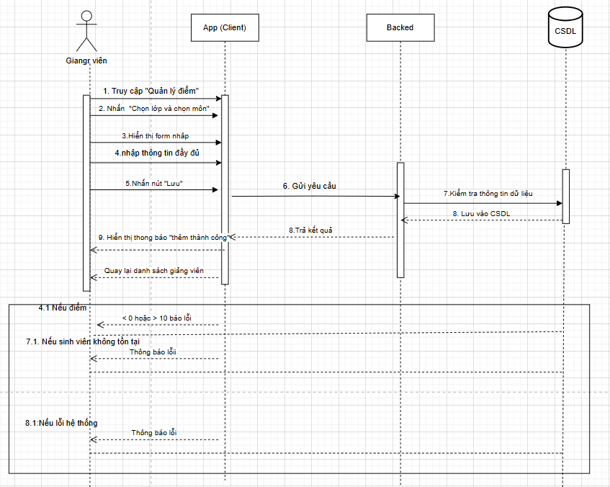
Biểu đồ trình tự chức năng thêm môn học

Chức năng xem môn học

Use case: xem môn học
Mục đích: | Hiển thị danh sách môn học.
Mô tả: | Hệ thống hiển thị tất cả môn học trong database.
Tác nhân: | Quản trị viên
Điều kiện trước: | Đã đăng nhập
Điều kiện sau: | Danh sách môn học được hiển thị
Luồng sự kiện chính  (Basic flows) | 1.Người dùng vào “Quản lý môn học”  2.Hệ thống truy vấn database  3.Hiển thị danh sách:  - Tên môn  - Số tín chỉ  - Khoa  - Hành động (Sửa | Xóa)
Luồng sự kiện phụ  (Alternative Flows): | 2.1: Hệ thống lỗi → lỗi không xem được loang lại
Bảng 2.2: Đặc tả chức năng xem môn học

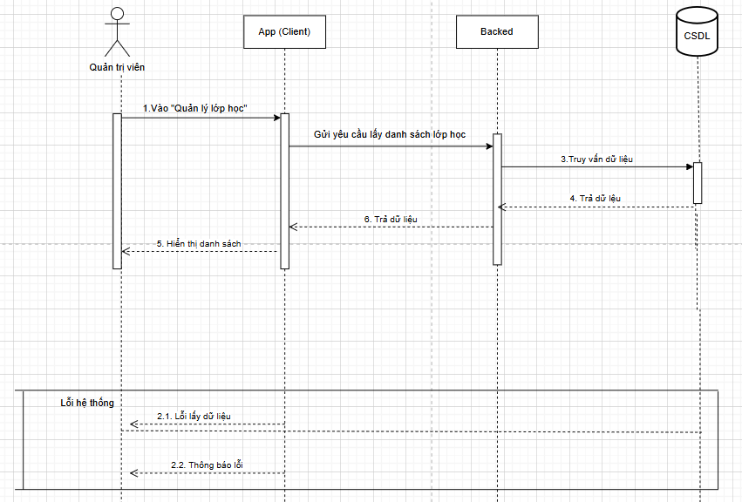
Biểu đồ trình tự chức năng xem môn học

Chức năng sửa môn học

Use case: Sửa môn học
Mục đích: | Cập nhật thông tin môn học.
Mô tả: | Người dùng chỉnh sửa thông tin môn học đã có.
Tác nhân: | Quản trị viên
Điều kiện trước: | Môn học đã tồn tại
Điều kiện sau: | Thông tin môn học được cập nhật
Luồng sự kiện chính  (Basic flows) | - Người dùng vào danh sách môn học  - Nhấn “Sửa”  - Hệ thống hiển thị form (có sẵn dữ liệu)  - Người dùng chỉnh sửa  - Nhấn “Cập nhật”  - Backend kiểm tra dữ liệu  - Cập nhật database  - Hiển thị “Cập nhật thành công”
Luồng sự kiện phụ  (Alternative Flows): | 4.1 Nếu nhập sai dữ liệu → báo lỗi  6.1 Nếu lỗi hệ thống → thông báo
Bảng 2.2: Đặc tả chức năng sửa môn học

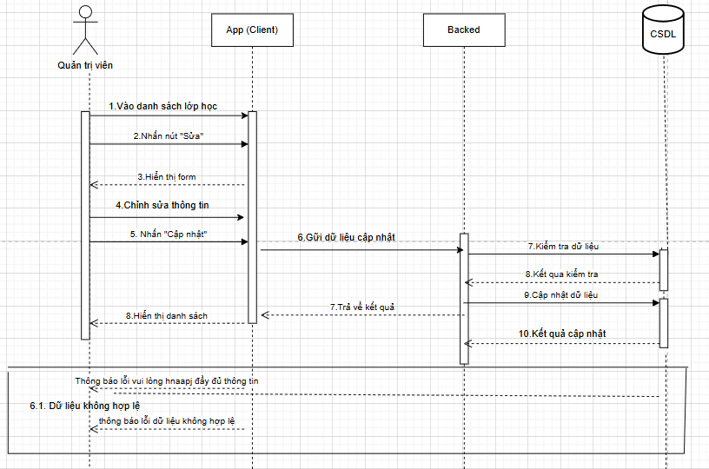
Biểu đồ trình tự chức năng sửa môn học

Chức năng xóa môn học

Use case: Xóa môn học
Mục đích: | Xóa môn học khỏi hệ thống.
Mô tả: | Người dùng xóa môn không còn sử dụng.
Tác nhân: | Quản trị viên
Điều kiện trước: | Môn học tồn tại
Điều kiện sau: | Môn học bị xóa
Luồng sự kiện chính  (Basic flows) | 1.Người dùng vào danh sách môn học  2.Nhấn “Xóa”  3.Hệ thống hiển thị xác nhận  4.Người dùng chọn “Đồng ý”  5.Backend xóa dữ liệu  6.Hiển thị “Xóa thành công”  7.Cập nhật lại danh sách
Luồng sự kiện phụ  (Alternative Flows): | 3.1 Nếu chọn “Hủy” → quay lại  5.1 Nếu lỗi hệ thống → báo thất bại
Bảng 2.2: Đặc tả chức năng xóa môn học

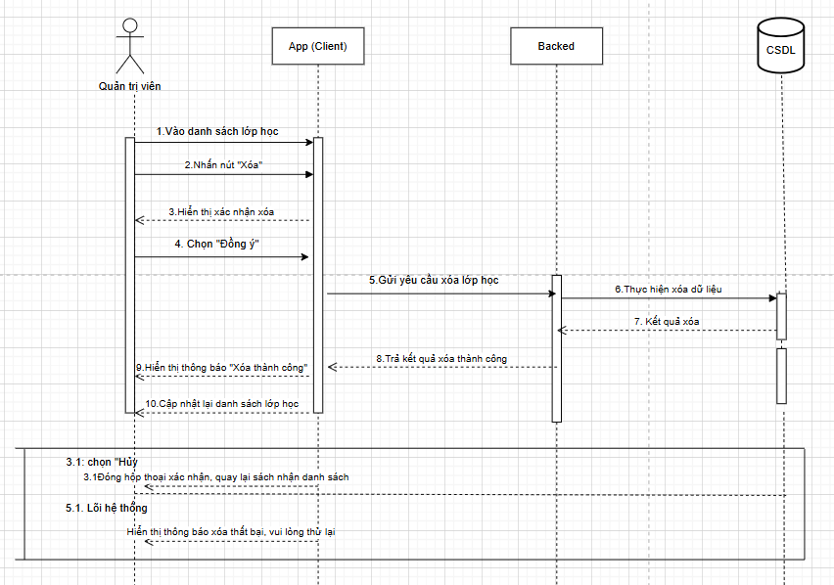
Biểu đồ trình tự chức năng xóa môn học

Chức năng nhập điểm
Use case: Nhập điểm
Mục đích: | Cho phép giảng viên nhập điểm cho sinh viên.
Mô tả: | Giảng viên nhập điểm các môn học và lưu vào hệ thống.
Tác nhân: | Giảng viên
Điều kiện trước: | Đã đăng nhập  Sinh viên và môn học đã tồn tại
Điều kiện sau: | Điểm được lưu vào database
Luồng sự kiện chính  (Basic flows) | - Giảng viên vào “Quản lý điểm”  - Chọn lớp hoặc môn học  - Chọn sinh viên  - Nhập điểm:  - Điểm quá trình  - Điểm thi  - Điểm tổng kết  - Nhấn “Lưu”  - Hệ thống gửi dữ liệu đến backend  - Backend kiểm tra dữ liệu hợp lệ  - Lưu vào database  - Hiển thị “Nhập điểm thành công”
Luồng sự kiện phụ  (Alternative Flows): | 4.1 Nếu điểm < 0 hoặc > 10 → báo lỗi  7.1 Nếu sinh viên không tồn tại → báo lỗi  8.1 Nếu lỗi hệ thống → thông báo thất bại
Bảng 2.2: Đặc tả chức năng nhập điểm

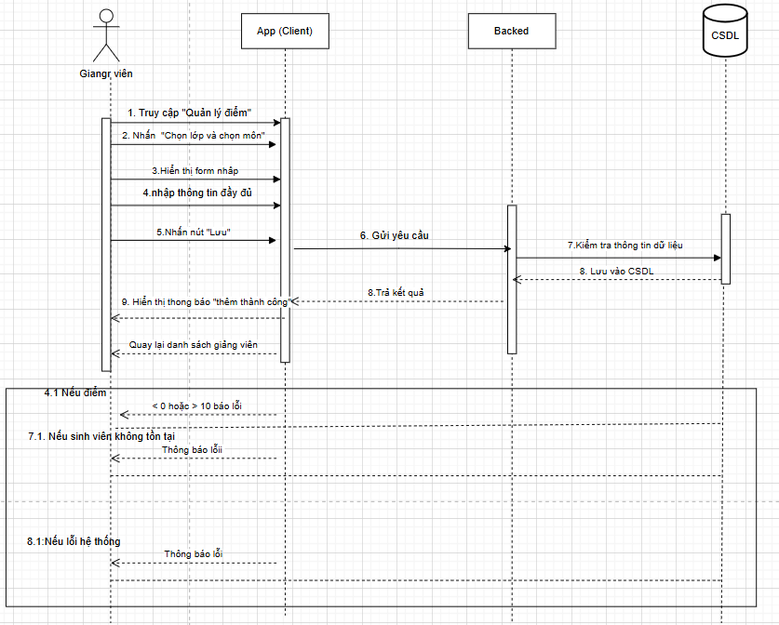
Biểu đồ trình tự chức năng nhập điểm

Chức năng cập nhập điểm

Use case: Nhập điểm
Mục đích: | Cho phép chỉnh sửa điểm đã nhập.
Mô tả: | Giảng viên cập nhật lại điểm khi cần thiết.
Tác nhân: | Giảng viên
Điều kiện trước: | Điểm đã tồn tại
Điều kiện sau: | Điểm được cập nhật
Luồng sự kiện chính  (Basic flows) | - Giảng viên vào danh sách điểm  - Chọn sinh viên  - Nhấn “Sửa”  - Hệ thống hiển thị dữ liệu điểm  - Giảng viên chỉnh sửa  - Nhấn “Cập nhật”  - Backend kiểm tra  - Cập nhật vào database  - Hiển thị “Cập nhật thành công”
Luồng sự kiện phụ  (Alternative Flows): | 5.1 Nếu điểm không hợp lệ → báo lỗi  7.1 Nếu lỗi hệ thống → thông báo
Bảng 2.2: Đặc tả chức năng cập nhập điểm

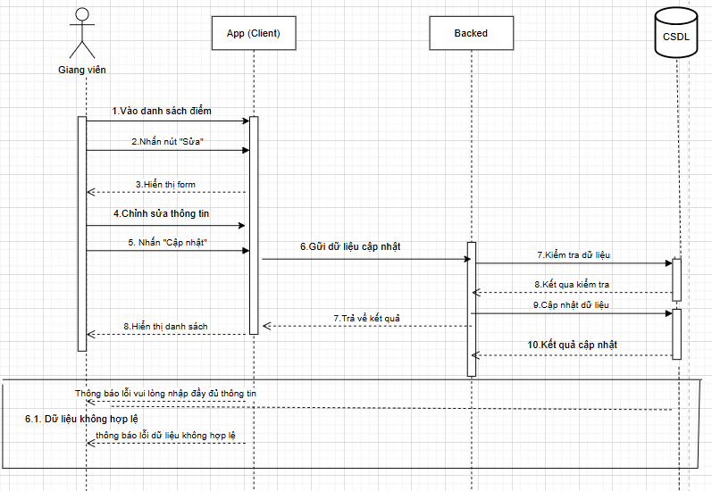

Chức năng tra cứu điểm
Use case: Tra cứu điểm
Mục đích: | Cho phép tìm kiếm và xem điểm.
Mô tả: | Người dùng tra cứu điểm theo sinh viên hoặc môn học.
Tác nhân: | Sinh viên / Giảng viên / Quản trị viên
Điều kiện trước: | Có dữ liệu điểm
Điều kiện sau: | Hiển thị kết quả tra cứu
Luồng sự kiện chính  (Basic flows) | 1.Người dùng vào “Tra cứu điểm”  2.Nhập thông tin tìm kiếm:  - Mã sinh viên / tên  - Môn học  3.Nhấn “Tìm kiếm”  4.Hệ thống gửi request  5.Backend truy vấn database  6.Trả về kết quả  7.Hiển thị:  - Tên sinh viên  - Môn học  - Điểm
Luồng sự kiện phụ  (Alternative Flows): | 2.1 Nếu không nhập gì → hiển thị toàn bộ  5.1 Nếu không tìm thấy → thông báo “Không có dữ liệu”
Bảng 2.2: Đặc tả chức năng tra cứu điểm

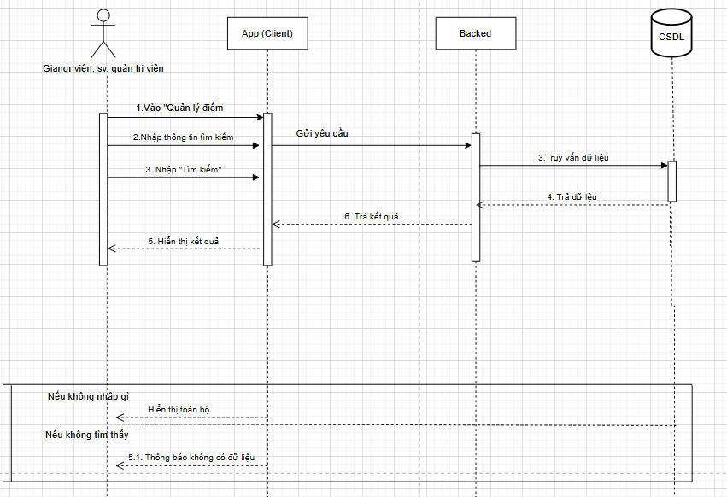

Biểu đồ trình tự chức năng tra cứu điểm

Chức năng đánh giá tình trạng học tập
Use case:Đánh giá và phân loại học lực của sinh viên dựa trên kết quả học tập.
Mục đích: | Phân loại học lực
Mô tả: | Hệ thống tự động tính điểm trung bình tích lũy (GPA) và đưa ra xếp loại học lực.
Tác nhân: | Sinh viên / Quản trị viên/ Giảng viên
Điều kiện trước: | Sinh viên đã có dữ liệu điểm  Có thông tin số tín chỉ
Điều kiện sau: | Hiển thị GPA và xếp loại học lực
Luồng sự kiện chính  (Basic flows) | Người dùng đăng nhập hệ thống  Chọn chức năng “Đánh giá học lực”  Hệ thống lấy dữ liệu điểm của sinh viên  Tính điểm trung bình tích lũy (GPA)  So sánh GPA với thang đánh giá  Xác định học lực  Hiển thị kết quả:  - GPA  - Xếp loại (Giỏi, Khá, Trung bình,…)
Ngoại lệ | - 3.1 Nếu chưa có dữ liệu điểm → thông báo “Chưa có dữ liệu”  - 4.1 Nếu dữ liệu thiếu → không thể tính GPA  - 6.1 Nếu lỗi hệ thống → thông báo

Bảng 2.2: Đặc tả chức năng đánh giá tình trạng học tập

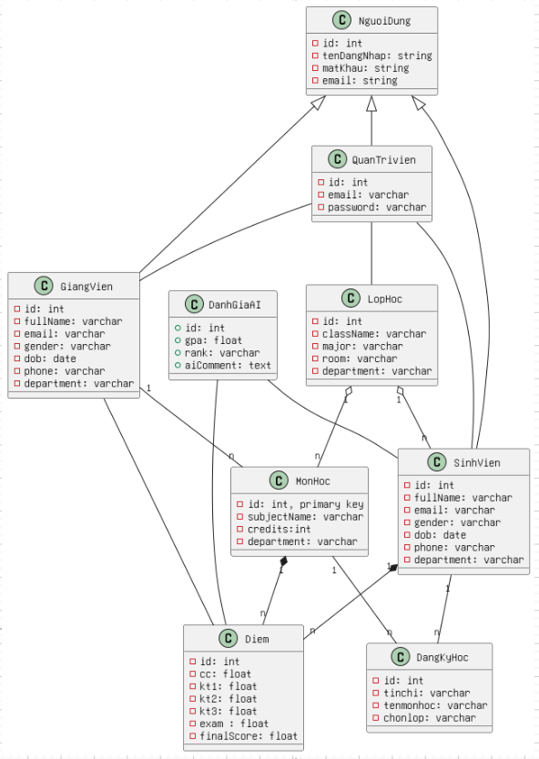

Bảng Người dùng
Lưu thông tin đăng nhập và phân quyền.
Các cột:
- id (int, primary key)
- matkhau :string
- email: string

Bảng Admin
Lưu thông tin đăng nhập và phân quyền.
Các cột:
- id (int, primary key)
- email (varchar, unique)
- password (varchar)
- type (varchar) → Loại
- role (varchar) → (Admin / Giảng viên / Sinh viên)
Bảng GiangVien (Giảng viên)
Lưu thông tin giảng viên.
Các cột:
- id (int, primary key)
- fullName (varchar) → Họ tên
- dob (date) → Ngày sinh
- gender (varchar) → Giới tính
- phone (varchar) → SĐT
- email (varchar)
- department (varchar) → Khoa / Bộ môn
Bảng SinhVien (Sinh viên)
Lưu thông tin sinh viên.
Các cột:
- id (int, primary key)
- fullName (varchar)
- dob (date)
- gender (varchar)
- phone (varchar)
- email (varchar)
- class(nvarchar)
- department (varchar) → Khoa / Bộ môn
- course (varchar) →Khóa
Bảng LopHoc (Lớp học)
Lưu thông tin lớp học.
Các cột:
- id (int, primary key)
- className (varchar) → Tên lớp
- department(varchar) → Khoa / ngành
- room (varchar) → Phòng học
- quantity (int) → số lượng
- advisorId (int, foreign key → GiangVien.id)
Bảng MonHoc (Môn học)
Lưu thông tin môn học.
Các cột:
- id (int, primary key)
- subjectName (varchar) → Tên môn
- credits (int) → Số tín chỉ
- department (varchar) → Khoa / ngành

Bảng Điem (Điểm)
Lưu chi tiết điểm của sinh viên.
Các cột:
- id (int, primary key)
- fullName( nvachar)
- class(nvarchar)
- cc (float) → Chuyên cần
- kt1 (float)
- kt2 (float)
- kt3 (float)
- exam (float) → Điểm thi

Bảng DanhgiaAI (Học lực - AI)
Lưu kết quả GPA và xếp loại (có thể do AI tính).
Các cột:
- id (int, primary key)
- studentId (int, foreign key → SinhVien.id, unique)
- gpa (float)
- rank (varchar) → (Giỏi, Khá, Trung bình…)
- aiComment (text) → Nhận xét từ AI

